REQUERIMENTO Nº 199/2026
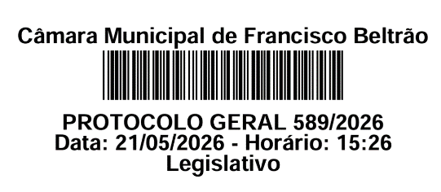
GABINETE DA VEREADORA MARA FORNAZARI URBANO – PT
PROCURADORA DA MULHER

Exmo. Sr.
CIDNEY BARBIERO FILHO
DD Presidente da Câmara de Vereadores
Francisco Beltrão – PR

Senhor Presidente,
A Vereadora que a presente subscreve, na forma regimental, vem mui respeitosamente à presença de Vossa Excelência, REQUERER, após ouvido o plenário, seja enviado oficio convidando à Senhora Adriane Valentini Grigolo, presidente do Conselho Municipal de Saúde de Francisco Beltrão (CMS/FB), para que participe de sessão na Câmara de Vereadores, em data a ser definida após a realização da Conferência Municipal de Saúde de 2026, com a finalidade de apresentar aos vereadores e à comunidade as propostas aprovadas durante a conferência.

JUSTIFICATIVA

A Conferência Municipal de Saúde constitui importante espaço democrático de participação popular, debate e construção das políticas públicas de saúde, reunindo representantes da sociedade civil, trabalhadores da saúde, gestores e usuários do Sistema Único de Saúde (SUS).
A apresentação das propostas aprovadas na Conferência Municipal de Saúde de 2026 perante o Poder Legislativo Municipal permitirá maior transparência, acompanhamento institucional e fortalecimento do diálogo entre o Conselho Municipal de Saúde e a Câmara de Vereadores, possibilitando que os parlamentares tenham conhecimento das principais demandas, prioridades e diretrizes definidas pela população para a área da saúde no município.
Além disso, a iniciativa reforça a importância do controle social e da participação popular na formulação e fiscalização das políticas públicas de saúde.
Sala das Sessões da Câmara de Vereadores de Francisco Beltrão, em 21 de maio de 2026.

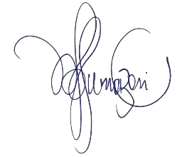
MARA FORNAZARI URBANO
VEREADORA E PROCURADORA DA MULHER

